Chủ đề 2: Những Trung tâm Quyền lực sớm

Bài 2. Các vương quốc cổ đại được tổ chức như thế nào?

Bản dịch không chính thức. Xin xem bản tiếng Anh nếu cần kiểm chứng.

Chủ đề 2. Những Trung tâm Quyền lực sớm

Bài 2: Các vương quốc cổ đại được tổ chức như thế nào?

Môn học | Lịch sử/ Khoa học xã hội
Chủ đề | Các vương quốc cổ đại được tổ chức như thế nào?
Bậc học | Trung học cơ sở
Ý tưởng chính | Trong thời cổ đại, bộ máy tổ chức của các vương quốc là rất khác so với các quốc gia ngày nay và không có ranh giới rõ ràng. Những người cầm quyền cạnh tranh với nhau để dành được sự trung thành từ những dân làng sống xung quanh. Họ thu nạp ‘cống phẩm’ từ các dân làng để đổi lại việc bảo vệ cho họ.
Từ khóa/ Khái niệm | Bổn phận / Lòng trung thành, Vương quốc, Mandala, Bảo hộ, Trừng phạt, Nhà cầm quyền, Triều cống
Số lượng tiết học | 1 hoặc 2 tiết (một tiết khoảng 50 phút)
Đồ dùng và trang thiết bị cần thiết | Tài liệu và tài liệu phát tay; Thẻ để đóng vai người Mandala
Yêu cầu kiến thức sẵn có | Học sinh cần có kiến thức sẵn có bằng cách điền vào Tài liệu phát tay 1 – Trước Đọc và Tài liệu 2 – Bản đồ vương quốc Mandala Kingdoms. Có thể làm bài tập này như bài tập về nhà trước khi thực hiện các hoạt động được mô tả dưới dây, hoặc vào thời điểm trước tiết học trên lớp.
Mục tiêu bài học:
Sau khi học xong bài này, học sinh có thể
KIẾN THỨC | KỸ NĂNG | THÁI ĐỘ
1. Giải thích định nghĩa vương quốc mandala và cách thức các vương quốc mandala được tổ chức thế nào;  2. Miêu tả cơ cấu quyền lực và quyền lực đã được chuyển đổi trong các vương quốc cổ đại mà không có ranh giới rõ ràng như thế nào  3. So sánh các vương quốc Mandala với quốc gia ngày nay. | - Thực hành phỏng đoán có hiểu biết về nguyên nhân và ảnh hưởng trong lịch sử;  - Tham gia vào một hoạt động đóng vai mang tính hợp tác. | - Bày tỏ sự đồng cảm với những người sống trong thời kỳ cổ đại;  - Coi trọng các quan điểm của người dân cổ đại từ các vị trí khác nhau của hệ thống xã hội (nhà cai trị, dân làng, lính, vv).

Phần | Tiến trình bài học | Nguồn Tài liệu và Lưu ý | Yêu cầu
Giới thiệu  5 phút | 1. Hoạt động tình huống: : Suy nghĩ- Làm việc theo cặp-Chia sẻ  1.1 Yêu cầu học sinh trao đổi về câu hỏi sau đây: "Em có nghĩ rằng có quốc gia nào tồn tại từ thời kỳ cổ đại cho đến ngày nay không? Tại sao có và tại sao không?"  1.2 Gợi mở câu trả lời  Ví dụ: học sinh có thể nói rằng có tồn tại các quốc gia thời cổ đại tương đương với quốc gia hiện nay, vì văn hóa của họ rất lâu đời. Hoặc các em có thể nghĩ rằng các quốc gia khác nhau đã tồn tại trong quá khứ vì chiến tranh và các nhà cai trị khác nhau lên nắm quyền. |  | Hoạt động này giúp học sinh suy nghĩ về chủ đề của bài học trong khi vẫn kích hoạt/khơi gợi lại kiến ​​thức đã học.
Phát triển  [25 phút] | 2. Giáo viên giảng bài (10 phút)  - Trình bày bản đồ Đông Nam Á, chỉ cho học sinh đất nước họ sống. Giải thích ngắn gọc khi nào và bằng cách nào đường biên giới quốc gia được hình thành như hiện nay. Ví dụ: Myanmar giành độc lập từ thực dân Anh năm 1948 và biên giới quốc gia này được duy trì từ đó đến nay.  - Thậm chí trước khi quốc gia có biên giới, các tộc người có sự tương đồng văn hóa và ngôn ngữ với chúng ta đã từng sống chung trong các khu vực trong một thời gian dài. Tuy nhiên, họ có cách tổ chức xã hội khác với chúng ta hiện nay.  - Ban đầu, thay vì sống trong một quốc gia, họ sống ở các thành phố hoặc làng mạc, Thỉnh thoảng những thành phố hoặc làng mạc này được tập hợp lại và cấu thành các vương quốc.  - Thứ hai, người cổ đại không tạo ra đường biên giới rõ ràng hoặc đường biên giới chính thức như hiện nay. Tại sao lại thế? Gợi mở câu trả lời từ học sinh nhấn mạnh đến sự thay đổi về công nghệ và xã hội. Ví dụ, học sinh có thể nói rằng trong thời cổ đại, con người không có GPS để biết chính xác họ đang ở đâu trong mọi thời điểm; đường biên giới có thể dịch chuyển bởi chiến tranh hoặc liên minh quân sự; giao thông và cơ sở hạ tầng ít được xây dựng và tổ chức một cách quy củ.  - Thứ ba, người cổ đại không xác định họ là cư dân của một quốc gia cụ thể nào. Họ có thể xác định họ là cư dân của thành phố hoặc làng nào đó, hoặc chỉ là môn đồ của một lãnh tụ nào. Tại sao như vậy? Gợi mở câu trả lời từ học sinh nhấn mạnh đến sự thay đổi về công nghệ và xã hội. Ví dụ, mọi người không đến trường học để được dạy về việc họ là cư dân của cùng một quốc gia.  - Cuối cùng, trong thời cổ đại, Đông Nam Á có ít dân cư hơn bây giờ. Hầu hết đất đai còn thưa dân vàkhông bị kiểm soát. Những người cầm quyền cạnh tranh với các nhóm khác để đạt được lòng trung thành từ dân làng xung quanh. Họ thu nạp ‘cống phẩm’ từ các làng để duy trì hoạt động của vương quốc. Đổi lại cống phẩm, người cai trị hứa sẽ bảo vệ các làng (hoặc trừng phạt nếu họ không nộp cống phẩm). Theo em, những nhà cai trị nhận gì từ việc cống nạp? Gợi mở câu trả lời: gạo là sản phẩm phổ biến của việc cống nạp.  - Các sử gia so sánh nhiều quốc gia Đông Nam Á cổ đại với Mandalas. (Xem tài liệu 1). Trong cơ cấu quyền lực này, nhà vua hoặc nữ hoàng là trung tâm được bảo vệ, bao quanh bởi các quan chức và quân đội. Những người này lại được bao quanh bởi các viên quan khác –họ được bao quanh bởi dân làng. Quy mô và hình dạng của vương quốc thay đổi dựa vào cách thức, biện pháp vua hay nữ hoàng cai trị thần dân và buộc họ cống nạp, trung thành ra sao.  - Chúng ta sẽ thực hiện hoạt động đóng vai để hiểu cách thức các vương quốc được vận hành.  3. Đóng vai Vương quốc Mandala (15 phút)  3.1 Phát cho học sinh Tài liệu phát tay 3. Hướng dẫn họ vẽ biên giới của các vương quốc, họ sẽ trùng lặp  3.2 Giải thích về luật đóng vai vương quốc Mandala (Lưu ý dành cho giáo viên 2)  3.3. Phát cho mỗi học sinh một thẻ mà bạn đã cắt ra từ Tài liệu phát tay 2 –. Học sinh đọc thẻ. Phát cho mỗi người dân làng 3 phiếu gạo. Số lượng người dân và thẻ gạo cần thiết tùy thuộc vào số lượng học sinh trong lớp.  3.4. (Không bắt buộc) Giáo viên có thể phân phát phù hiệu hoặc đồ vật để phân biệt các học sinh với các vai trò khác nhau, nhờ vậy các em có thể nói với nhau - ví dụ: vương miện giấy cho các vị vua, thanh kiếm bằng giấy bồi dành cho người lính, v.v.  3.5. Phân côngmột số học sinh làm quan sát viên. Yêu cầu họ ghi chép lại những gì họ chứng kiến- quyền lực được sử dụng như thế nào, các vai khác nhau liên quan và thay thế cho nhau ra sao.  3.6. Cho học sinh chơi trò chơi trong 15 phút. Giáo viên đi đến từng nhóm để giải quyết bất kỳ vấn đề gì hoặc câu hỏi nào xuất hiện. | Lưu ý dành cho giáo viên 1 – Bài giảng tổng quan về vương quốc Mandala  Tài liệu 1. Mô hình Mandala  Lưu ý dành cho giáo viên 2. Quy tắc/ Luật đóng vai vương quốc Mandala.  Tài liệu phát tay 2. Các tấm thẻ của hoạt động đóng vai vương quốc Mandala  Tài liệu phát tay 3. Sơ đồ bố trí vương quốc Mandala. | Bài giảng của giáo viên sẽ cung cấp cho học sinh những thông tin các em cần để tham gia vào trò chơi đóng vai Vương quốc Mandala.  Hoạt động đóng vai Vương quốc Mandala cung cấp một cơ hội trải nghiệm cho các thông tin trong Bài giảng tương tác ngắn gọn và Bài tập trước Đọc.
Kết thúc  [15 phút] | 4. Phản hồi  4.1 Thu thập tài liệu và yêu cầu học sinh trở lại chỗ ngồi của mình.  4.2. Yêu cầu học sinh hoàn thành Tài liệu phát tay số 4  4.3. Đếm số gạo mà từng vị vua / nữ hoàng thu nạp được và chúc mừng người thu nạp được nhiều nhất. Cũng đưa ra lời chúc mừng người thu thập ít nhất - vì dân làng trong vương quốc đó sẽ được ăn nhiều hơn.  4.4 Học sinh chia sẻ câu trả lời về Tài liệu phát tay 4 trong khi thảo luận tại lớp.  Chú ý: Khuyến nghị dạy bài này trong vòng 2 hoặc nhiều hơn 2 tiết và phân bổ nhiều thời gian hơn cho hoạt động đóng vai và phản hồi, nhưng phần phản hồi cũng có thể áp dụng như bài tập về nhà. | Tài liệu phát tay 4 - Phản hồi về Vương quốc Mandala | Phản hồi cho phép học sinh tổng hợp những hiểu biết đã đạt được. Yêu cầu học sinh làm việc cá nhân để hoàn thành phiếu cũng là cách chuyển trạng thái sau một hoạt động sôi nổi.

Đánh giá

Giáo viên có thể sử dụng câu trả lời của học sinh từ Tài liệu phát tay 4 – Phản hồi về Mandala để xem các em có đạt được các mục tiêu của bài học hay không. Giáo viên cũng có thể yêu cầu học sinh phác hoạ về vương quốc Mandala, bao gồm cả vua / nữ hoàng, lính, bộ trưởng, quan chức, dân làng, với các mũi tên để cho thấy hoạt động cống nạp, bảo vệ và trừng phạt.

Chủ đề 2. Những Trung tâm Quyền lực sớm

Bài 2. Các vương quốc cổ đại được tổ chức như thế nào?

Lưu ý dành cho giáo viên, Tài liệu
và Tài liệu phát tay

Thuật ngữ:

Thuộc địa: vùng đất bị xâm lược và cai quản bởi một vương quốc khác

Mandala: Một cách nhìn/ quan điểm về vương quốc (Đông Nam Á cổ đại) với trung tâm quyền lực là vua, với các quan chức ở tầng thứ 2 và dân thường ở tầng thứ 3.

Hiệp ước: một thỏa thuận giữa hai hoặc nhiều vương quốc

Cống nạp / Triều cống (từ này thì xuất hiện muộn hơn): gạo, tiền hoặc nhân lực được thu thập từ người dân/ chủ thể khác trong vương quốc để phục vụ lãnh đạo.

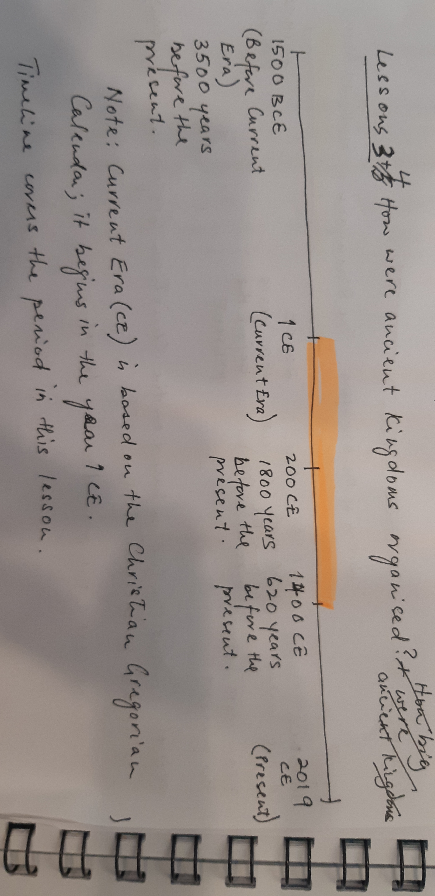

Chữ viết thời Ramayana Ramayana ở Đông Nam Á

1500 TrCN 500 TrCN 1CN 200 CN – cách nay 1800 năm 2019

Lưu ý dành cho giáo viên 1 – Tổng quan về vương quốc Mandala
• Cho học sinh xem bản đồ về Đông Nam Á và chỉ đến quốc gia của bạn. Giải thích ngắn gọn khi nào và bằng cách nào đất nước của bạn có biên giới như ngày nay. Ví dụ, Myanmar đã giành được độc lập khỏi thực dân Anh vào năm 1948, và kể từ đó nó vẫn giữ hình dạng cơ bản như vậy trên bản đồ.

• Ngay cả trước khi đất nước có những ranh giới này, những tộc người có nền văn hoá và ngôn ngữ tương tự như chúng ta đã sống trong khu vực trong một thời gian dài. Tuy nhiên, họ tổ chức khác với chúng ta ngày hôm nay.
• Thứ nhất, thay vì các quốc gia, thời đó là thành phố và làng mạc. Đôi khi các thành phố và làng mạc này được tổ chức thành các vương quốc.
• Thứ hai, người dân cổ đại đã không tạo ra ranh giới cố định hoặc biên giới chính thức như chúng ta ngày hôm nay. Tại sao lại thế? Gợi mở để học sinh trả lời nhằm làm nổi bật những thay đổi trong công nghệ và xã hội. Ví dụ, học sinh có thể nói rằng trong thời kỳ cổ đại, người ta không có GPS để biết chính xác nơi họ ở trong mọi lúc; Ranh giới cũng có thể thay đổi do chiến tranh hoặc liên minh chính trị.

• Thứ ba, người dân cổ đại không xác định mình là công dân của một quốc gia nhất định nào. Họ có thể đã xác định mình là cư dân của một thành phố hoặc một ngôi làng; là các tín đồ của một nhà lãnh đạo nhất định. Tại sao lại thế? Gợi mở câu trả lời từ học sinh nhằm làm nổi bật những thay đổi trong công nghệ và xã hội. Ví dụ, người ta không đến những ngôi trường ở đó họ được dạy rằng tất cả họ là công dân của cùng một quốc gia.

• Cuối cùng, trong thời cổ đại, có ít người sống ở Đông Nam Á hơn ngày nay. Hầu hết đất đai không có người ở. Những người cai trị phải cạnh tranh với nhau để có được sự trung thành của dân làng sống ở các khu vực xung quanh. Họ thu nạp "cống phẩm" từ dân làng để sử dụng trong việc điều hành vương quốc. Đổi lại, các nhà cai trị hứa sẽ bảo vệ dân làng (hoặc trừng phạt họ nếu họ không cống nạp). Theo bạn, những nhà cai trị thu nạp được gì? Gợi mở câu trả lời từ học sinh. Ví dụ, gạo là một hình thức cống nạp phổ biến.

• Các nhà sử học so sánh các vương quốc Đông Nam Á với các Mandala. (Chiếu bản đồ Vương quốc Mandala). Vua hay nữ hoàng ở trung tâm, bao quanh bởi các bộ trưởng, các bộ trưởng được bao quanh bởi các quan chức, các quan chức được bao quanh bởi dân làng. Quy mô và hình dạng của vương quốc thay đổi tùy thuộc vào việc vua hay nữ hoàng có thể thuyết phục được người ta tôn vinh và trung thành với họ như thế nào.

• Chúng ta sẽ cùng thực hiện hoạt động đóng vai để giúp các em hiểu cách thức các vương quốc này được tổ chức như thế nào.

Lưu ý dành cho giáo viên 2 –Luật/Quy tắc của hoạt động đóng vai Vương quốc Mandala
1. Mục tiêu của mỗi vị vua / nữ hoàng là thu nạp gạo cho chính họ. Nhưng trước tiên, họ phải phát một túi gạo cho mỗi quan chức, bộ trưởng, và cho người lính của họ. Lượng gạo của nhà vua / nữ hoàng sẽ được đếm khi kết thúc vai diễn.

2. Nhà vua / nữ hoàng chỉ có thể nói chuyện với các bộ trưởng và quân lính. Các bộ trưởng chỉ có thể nói chuyện với nhà vua và quan chức. Các quan chức chỉ có thể nói chuyện với các bộ trưởng và dân làng.

3. Những người lính chỉ có thể nói chuyện với vua / nữ hoàng và dân làng. Những người lính có thể bảo vệ dân làng, hoặc giả vờ trừng phạt họ. NHƯNG những người lính không thể di chuyển cho đến khi họ ăn cơm xong.

4. Các quan chức cần thuyết phục dân làng nộp gạo của họ. Họ có thể đưa ra các lợi ích (như bảo vệ họ khỏi những người lính), hoặc có thể đe doạ người dân (những người lính sẽ trừng phạt họ).

5. Các Bộ trưởng cần thuyết phục các quan chức thu thập gạo từ người dân. Nhưng họ có thể phải hứa để cho các quan chức giữ một số gạo cho mình.

6. Các vị vua cần thuyết phục các bộ trưởng thu thập gạo từ các quan chức. Nhưng họ có thể phải hứa để cho các bộ trưởng giữ một số gạo cho mình.

7. Người dân cần giữ ít nhất một túi gạo cho mình, nhưng họ có thể chọn cống nạp những túi khác cho một vị vua / nữ hoàng, hoặc cho cả hai. Họ chỉ có thể nói chuyện với nhau, với các quan chức, và với những người lính.

8. Tất cả những người đóng vai cần giữ sự tôn trọng và an toàn trong khi diễn vai của mình. Người chơi chỉ nên sử dụng lời nói (ví dụ: "Ta sẽ trừng phạt ngươi nếu ngươi không nộp gạo của ngươi cho ta!") thay vì hành động (ví dụ như đánh các học sinh khác).

Tài liệu 1. Mô hình Mandala
Tài liệu 2. Bản đồ các Vương quốc Mandala
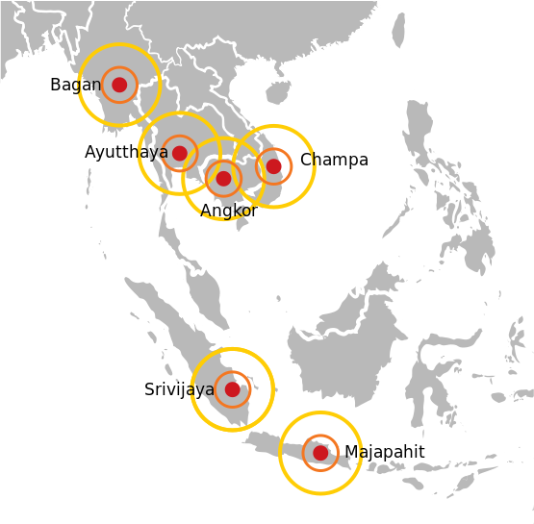
Thế kỷ 9 - 14
Thế kỷ 14 - 18
Thế kỷ 6 - 9
Thế kỷ 9 - 15
Thế kỷ 13 – 15
ntury
Thế kỷ 6 - 12 century
Thế kỷ 13^{t} 13century
Thế kỷ 7 century
(Nguồn: Gunkarta. 2011. https://en.wikipedia.org/wiki/Mandala_(political_model)

Tài liệu phát tay 1 – Bài tập trước Đọc
Ngày nay, các quốc gia ở Đông Nam Á đã xác định biên giới rõ ràng thông qua các hiệp ước và luật pháp quốc tế. Vào thế kỷ 19, các nước ở Châu Âu đã phát triển hệ thống chính trị này và lan truyền khắp thế giới.

Tuy nhiên, các vương quốc cổ đại ở Đông Nam Á không được tổ chức theo cách này. Các biên giới không tồn tại và người dân tự nhận mình là người đi theo một vị vua hay người cai trị địa phương chứ không phải là công dân của một quốc gia. Trong thời kỳ cổ đại, dân số của Đông Nam Á ít hơn nhiều so với hiện nay. Quyền lực của người cai trị thường không vượt quá thành phố thủ đô. Bên ngoài thủ đô, các quan lại địa phương nắm quyền. Các quan lại cam kết trung thành với nhà vua hay nữ hoàng, nhưng họ chủ yếu độc lập với sự kiểm soát của thủ đô.

Dựa vào những thông tin trên, các nhà sử học đã sử dụng khái niệm mandala để mô tả các vương quốc Đông Nam Á cổ đại (Tài liệu 3.1 - Bản đồ các Vương quốc Mandala). Mandala giống như một loạt các vòng tròn với vị vua nằm ở trung tâm. Một vương quốc nhỏ có thể có một vị vua ở giữa và những quan lại trung thành trong vòng tròn kế tiếp. Quyền lực của nhà vua và hoàng hậu ở càng xa trung tâm càng kém đi, vì vậy người dân ở vùng ngoại ô của vương quốc có thể không cảm thấy trung thành lắm với nhà cai trị của họ, hoặc thậm chí không biết nhiều về phần còn lại của vương quốc. Có thể cho vòng tròn ngoài cùng của một mandala chồng khít lên vòng tròn ngoài cùng của một vương quốc lân cận.

Không có quy mô hoặc thành phần nào được xác định trong một mandala. Trong các vương quốc lớn hơn, vòng tròn có thể chứa các vương quốc nhỏ hơn cống nạp cho trung tâm. Một mandala cũng có thể mở rộng và thu hẹp về kích thước, tùy thuộc vào quyền lực của người cai trị gia tăng hay giảm sút.

Một số "vương quốc Mandala" phát triển ở Đông Nam Á giữa thế kỷ thứ 7 và thế kỷ 14 bao gồm:

a. Ayutthaya, bây giờ là Thái Lan (thế kỷ 13)
b. Angkor, bây giờ là Campuchia và Thái Lan (thế kỷ thứ 9).
c. Bagan, bây giờ là Myanmar (thế kỷ thứ 10).
d. Srivijaya, bây giờ là Sumatra, Indonesia (thế kỷ thứ 7).
e. Majapahit, bây giờ là Java, Indonesia (thế kỷ 13).

Bài tập: Hãy vẽ một vương quốc Mandala theo cách của em. Vẽ hình chỉ rõ địa điểm của vua hay nữ hoàng, quan chức hoặc các quan lại địa phương, và dân làng.

Phản hồi: Cộng đồng của em có từng là một phần của những vương quốc Mandala được liệt kê phía trên không? Nếu có, đó là vương quốc nào. Nếu không, tại sao?

Từ vựng

Lòng trung thành: cảm giác của việc ủng hộ

Lời hứa: hứa với người khác làm gì đó

Mandala: vòng tròng thể hiện vũ trụ trong quan niệm của Phật giáo – Hindu giáo. Khái niệm này là cách để nhìn nhận một vương quốc, tung tâm quyền lực là vua, tầng bậc thứ hai là quan chức và tầng thứ ba là dân chúng.

Hiệp ước: một thỏa thuận giữa hai hoặc nhiều vương quốc

Cống nạp: thuế, gạo, tiền hoặc nhân lực được thu từ người dân trong vương quốc để nộp cho những người lãnh đạo.

Tài liệu phát tay 2 – Các tấm thẻ cho hoạt động đóng vai Vương quốc Mandala
Túi gạo  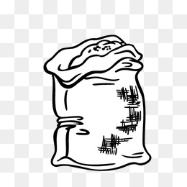 | Túi gạo | Túi gạo | Túi gạo | Túi gạo
Túi gạo | Túi gạo | Túi gạo | Túi gạo | Túi gạo
Túi gạo | Túi gạo | Túi gạo | Túi gạo | Túi gạo
Túi gạo | Túi gạo | Túi gạo | Túi gạo | Túi gạo
Túi gạo | Túi gạo | Túi gạo | Túi gạo | Túi gạo
Túi gạo | Túi gạo | Túi gạo | Túi gạo | Túi gạo
Túi gạo | Túi gạo | Túi gạo | Túi gạo | Túi gạo
Túi gạo | Túi gạo | Túi gạo | Túi gạo | Túi gạo
Túi gạo | Túi gạo | Túi gạo | Túi gạo | Túi gạo

Vua/hoàng hậu A  Mục tiêu: Thu thập càng nhiều túi gạo càng tốt. Nhưng trước tiên, bạn phải cung cấp một túi gạo cho mỗi quan chức, bộ trưởng, và người lính của bạn.  Quy tắc: Bạn chỉ có thể nói chuyện với các bộ trưởng và người lính của bạn. | Vua/hoàng hậu B  Mục tiêu: Thu thập càng nhiều túi gạo càng tốt. Nhưng trước tiên, bạn phải cung cấp một túi gạo cho mỗi quan chức, bộ trưởng, và người lính của bạn.  Quy tắc: Bạn chỉ có thể nói chuyện với các bộ trưởng và người lính của bạn. | Bộ trưởng A1  Mục tiêu: Thu thập càng nhiều túi gạo cho nhà vua càng tốt, nhưng nhớ giữ lại một túi cho bạn.  Quy tắc: Bạn chỉ có thể nói chuyện với nhà vua và các quan chức của bạn.
Bộ trưởng A2  Mục tiêu: Thu thập càng nhiều túi gạo cho nhà vua càng tốt, nhưng nhớ giữ lại một túi cho bạn.  Quy tắc: Bạn chỉ có thể nói chuyện với nhà vua và các quan chức của bạn. | Bộ trưởng B1  Mục tiêu: Thu thập càng nhiều túi gạo cho nhà vua càng tốt, nhưng nhớ giữ lại một túi cho bạn.  Quy tắc: Bạn chỉ có thể nói chuyện với nhà vua và các quan chức của bạn. | Bộ trưởng B2  Mục tiêu: Thu thập càng nhiều túi gạo cho nhà vua càng tốt, nhưng nhớ giữ lại một túi cho bạn.  Quy tắc: Bạn chỉ có thể nói chuyện với nhà vua và các quan chức của bạn.
Quan chức A1  Mục tiêu: Thu thập càng nhiều túi gạo cho bộ trưởng của bạn càng tốt, nhưng nhớ giữ lại một túi cho bạn.  Quy tắc: Bạn chỉ có thể nói chuyện với bộ trưởng và với người dân làng. | Quan chức A2  Mục tiêu: Thu thập càng nhiều túi gạo cho bộ trưởng của bạn càng tốt, nhưng nhớ giữ lại một túi cho bạn.  Quy tắc: Bạn chỉ có thể nói chuyện với bộ trưởng và với người dân làng. | Quan chức A3  Mục tiêu: Thu thập càng nhiều túi gạo cho bộ trưởng của bạn càng tốt, nhưng nhớ giữ lại một túi cho bạn.  Quy tắc: Bạn chỉ có thể nói chuyện với bộ trưởng và với người dân làng.
Quan chức A4  Mục tiêu: Thu thập càng nhiều túi gạo cho bộ trưởng của bạn càng tốt, nhưng nhớ giữ lại một túi cho bạn.  Quy tắc: Bạn chỉ có thể nói chuyện với bộ trưởng và với người dân làng. | Quan chức B1  Mục tiêu: Thu thập càng nhiều túi gạo cho bộ trưởng của bạn càng tốt, nhưng nhớ giữ lại một túi cho bạn.  Quy tắc: Bạn chỉ có thể nói chuyện với bộ trưởng và với người dân làng. | Quan chức B2  Mục tiêu: Thu thập càng nhiều túi gạo cho bộ trưởng của bạn càng tốt, nhưng nhớ giữ lại một túi cho bạn.  Quy tắc: Bạn chỉ có thể nói chuyện với bộ trưởng và với người dân làng.
Quan chức B3  Mục tiêu: Thu thập càng nhiều túi gạo cho bộ trưởng của bạn càng tốt, nhưng nhớ giữ lại một túi cho bạn.  Quy tắc: Bạn chỉ có thể nói chuyện với bộ trưởng và với người dân làng. | Quan chức B4  Mục tiêu: Thu thập càng nhiều túi gạo cho bộ trưởng của bạn càng tốt, nhưng nhớ giữ lại một túi cho bạn.  Quy tắc: Bạn chỉ có thể nói chuyện với bộ trưởng và với người dân làng. | Người lính A  Mục tiêu: Thu thập càng nhiều gạo cho nhà vua càng tốt.  Quy tắc: Bạn chỉ có thể nói chuyện với nhà vua và người dân làng. Bạn không thể di chuyển cho đến khi bạn ăn cơm xong.
Người lính B  Mục tiêu: Thu thập càng nhiều gạo cho nhà vua càng tốt.  Quy tắc: Bạn chỉ có thể nói chuyện với nhà vua và người dân làng. Bạn không thể di chuyển cho đến khi bạn ăn cơm xong. | Người dân làng 1  Mục tiêu: Mục tiêu của bạn là giữ lại càng nhiều gạo càng tốt mà không bị người lính phạt.  Quy tắc: Bạn chỉ có thể nói chuyện với các quan chức, người lính và với người dân làng khác. | Người dân làng 2  Mục tiêu: Mục tiêu của bạn là giữ lại càng nhiều gạo càng tốt mà không bị người lính phạt.  Quy tắc: Bạn chỉ có thể nói chuyện với các quan chức, người lính và với người dân làng khác.
Người dân làng 3  Mục tiêu: Mục tiêu của bạn là giữ lại càng nhiều gạo càng tốt mà không bị người lính phạt.  Quy tắc: Bạn chỉ có thể nói chuyện với các quan chức, người lính và với người dân làng khác. | Người dân làng 4  Mục tiêu: Mục tiêu của bạn là giữ lại càng nhiều gạo càng tốt mà không bị người lính phạt.  Quy tắc: Bạn chỉ có thể nói chuyện với các quan chức, người lính và với người dân làng khác. | Người dân làng 5  Mục tiêu: Mục tiêu của bạn là giữ lại càng nhiều gạo càng tốt mà không bị người lính phạt.  Quy tắc: Bạn chỉ có thể nói chuyện với các quan chức, người lính và với người dân làng khác.
Người dân làng 6  Mục tiêu: Mục tiêu của bạn là giữ lại càng nhiều gạo càng tốt mà không bị người lính phạt.  Quy tắc: Bạn chỉ có thể nói chuyện với các quan chức, người lính và với người dân làng khác. | Người dân làng 7  Mục tiêu: Mục tiêu của bạn là giữ lại càng nhiều gạo càng tốt mà không bị người lính phạt.  Quy tắc: Bạn chỉ có thể nói chuyện với các quan chức, người lính và với người dân làng khác. | Người dân làng 8  Mục tiêu: Mục tiêu của bạn là giữ lại càng nhiều gạo càng tốt mà không bị người lính phạt.  Quy tắc: Bạn chỉ có thể nói chuyện với các quan chức, người lính và với người dân làng khác.
Người dân làng 9  Mục tiêu: Mục tiêu của bạn là giữ lại càng nhiều gạo càng tốt mà không bị người lính phạt.  Quy tắc: Bạn chỉ có thể nói chuyện với các quan chức, người lính và với người dân làng khác. | Người dân làng 10  Mục tiêu: Mục tiêu của bạn là giữ lại càng nhiều gạo càng tốt mà không bị người lính phạt.  Quy tắc: Bạn chỉ có thể nói chuyện với các quan chức, người lính và với người dân làng khác. | Người dân làng 11  Mục tiêu: Mục tiêu của bạn là giữ lại càng nhiều gạo càng tốt mà không bị người lính phạt.  Quy tắc: Bạn chỉ có thể nói chuyện với các quan chức, người lính và với người dân làng khác.
Người dân làng 12  Mục tiêu: Mục tiêu của bạn là giữ lại càng nhiều gạo càng tốt mà không bị người lính phạt.  Quy tắc: Bạn chỉ có thể nói chuyện với các quan chức, người lính và với người dân làng khác. | Người dân làng 13  Mục tiêu: Mục tiêu của bạn là giữ lại càng nhiều gạo càng tốt mà không bị người lính phạt.  Quy tắc: Bạn chỉ có thể nói chuyện với các quan chức, người lính và với người dân làng khác. | Người dân làng 14  Mục tiêu: Mục tiêu của bạn là giữ lại càng nhiều gạo càng tốt mà không bị người lính phạt.  Quy tắc: Bạn chỉ có thể nói chuyện với các quan chức, người lính và với người dân làng khác.

Vua/ Hoàng hậu | Bộ trưởng
 | 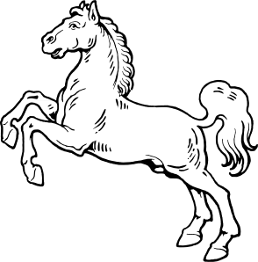
Quan chức | Người lính
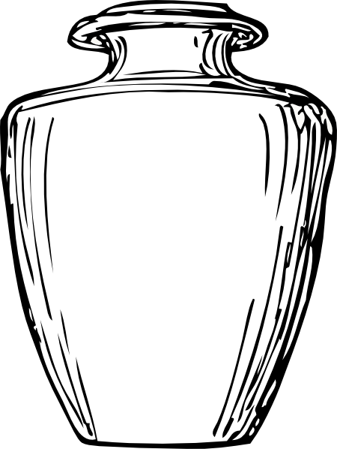 | 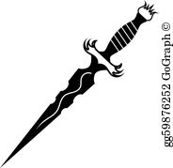
Dân làng | Túi gạo
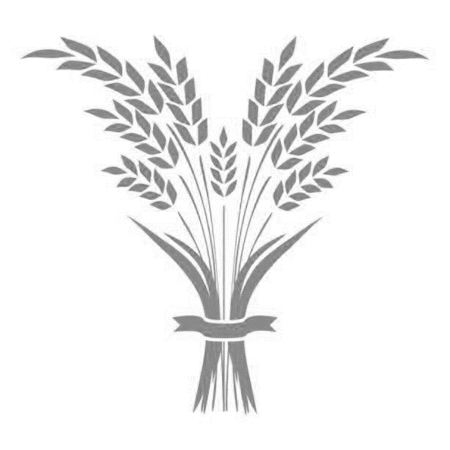

Tài liệu phát tay 3 – Sơ đồ tổng quan Vương quốc Mandala
Vua / Nữ hoàng ở giữa, cùng với người lính và bộ trưởng gần đó. Các quan chức hình thành một vòng tròn xung quanh nhóm này. Dân làng được đặt ngẫu nhiên xung quanh và giữa Vương quốc A và Vương quốc B.

Bộ trưởng B1
Bộ trưởng A1
Dân làng

Dân làng
Dân làng

Dân làng
Quan chức A2
Quan chức A3

Quan chức B3
Quan chức B1
Dân làng

Dân làng

Dân làng
Quan chức B2

Dân làng

Người lính B

Vua/nữ hoàng B
Quan chức B4

Bộ trưởng B2
Vua/nữ hoàng A

Người lính A
Bộ trưởng A2
Quan chức A1
Dân làng

Dân làng

Dân làng
Quan chức A4
Dân làng

Dân làng

Tài liệu phát tay 4 Phản hồi về Vương quốc Mandala
- Vai của em là gì trong trò chơi đóng vai?
- Em có đạt được mục đích đề ra cho em không? Tại sao có và tại sao không?
- Em đã có những tương tác gì với những người chơi khác?
- Dựa vào những gì em đã học được trong trò chơi đóng vai, tại sao biên giới của những vương quốc mandala lại thường xuyên thay đổi?
- Chiến lược thu đồ cống nạp nào theo em hiệu quả hơn, hứa bảo vệ hay doạ trừng phạt? Tại sao?
- Các vương quốc mandala khác gì so với các quốc gia ngày nay?

